Форма для методической разработки урока по астрономии (технологическая карта)

Название методической разработки: Технологическая карта урока астрономии по теме: «Земля и Луна – двойная планета»
Автор разработки: Сайгидахмедов Абдулатип Магомедгазиевич
Общая часть
Предмет |  | Класс |  |  | Тема урока
Астрономия |  | 11 |  |  | Земля и Луна — двойная планета
Используемый учебник
Название |  |  |  |  |  | Класс |  | Авторы
«Астрономия. Базовый уровень. 11 класс» |  |  |  |  |  | 11 |  | Б. А. Воронцов-Вельяминов, Е. К. Страут
Планируемые образовательные результаты
(здесь приведены обобщённые цели уроков, в столбце втором организационной структуры урока представлены конкретизированные цели)
Предметные |  |  | Метапредметные |  |  |  |  |  | Личностные
Применять знания, полученные при изучении темы «Солнечная система как комплекс тел, имеющих общее происхождение».  Характеризовать природу Земли;  перечислять основные физические условия на поверхности Луны;  характеризовать внутреннее строение Луны, химический состав лунных пород, объяснять различия двух типов лунной поверхности (морей и материков);  объяснять процессы формирования поверхности Луны и её рельефа; перечислять результаты исследований, проведенных автоматическими аппаратами и астронавтами. |  |  | Приводить доказательства рассмотрения Земли и Луны как двойной планеты, находить проблему исследования,  формулировать собственные задачи исследования,  структурировать изучаемый материал,  формулировать выводы и заключения,  извлекать информацию из разных источников и критически её оценивать,  обосновывать собственное мнение относительно перспектив освоения Луны.  ставить проблему и работать над её решением,  управлять совместной познавательной деятельностью и подчиняться.  развёрнуто, логично и точно излагать свою точку  зрения  согласовывать позиции членов команды в процессе работы над общим продуктом,  представлять публично результаты групповой деятельности.  определение основной и второстепенной информации  Проводя сравнение небесных тел Земли и Луны учащиеся осознают такие общепредметные мировоззренческие идеи:  методологические - единство материального мира и законов его развития, познаваемость мира;  аксиологические – ценность природы и жизни;  социальные – научно-технический прогресс, экологическая безопасность, научные – освоение космоса. |  |  |  |  |  | Организовывать самостоятельную  познавательную деятельность, высказывать убежденность в возможности познания окружающего мира, единстве методов изучения характеристик Земли и других планет.  активизировать желание учащихся  к проведению наблюдений Луны в телескоп и самостоятельных наблюдений Луны с использованием фотокамеры, бинокля.
ТСО (оборудование) |  |  |  |  |  | Средства ИКТ (ЭФУ, программы, приложения, ресурсы сети Интернет)
Глобус Земли и современный лунный глобус и лунный глобус 1961 года, «Путеводитель по Луне», географическая карта Земли и демонстрационная карта Луны. |  |  |  |  |  | Компьютер, мультимедийный проектор, интерактивная доска SMART Board с программным обеспечением Notebook 11.  Авторская презентация к уроку, ЭФУ, ресурсы сети Интернет (приведены в технологической карте урока).
Организационная структура урока
Этап урока | Образовательные задачи (планируемые результаты) |  |  | Используемые ресурсы, в т.ч. ЭФУ (для ЭФУ укажите названия конкретных объектов и страницу) |  |  | Деятельность учителя |  |  | Деятельность обучающихся | длит. этапа (мин)
Организацион-ный этап | Личностные результаты:  - учащиеся настроены на активное включение в урок |  |  |  |  |  | Приветствует учащихся, проверяет готовность к уроку, в ходе общения создаёт позитивный настрой в классе, проводит физкультминутку |  |  | Приветствуют учителя, проверяют свою готовность к уроку. Выполняют упражнения физкультминутки. | 2
Актуализация знаний | Предметные результаты:  - учащиеся используют полученные при изучении темы «Солнечная система как комплекс тел, имеющих общее происхождение» на уровне воспроизведения и переноса. |  |  | Авторская презентация  Слайды 1-3 с вопросами: 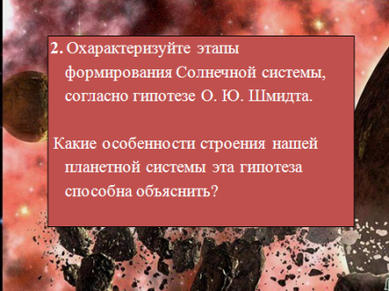  - 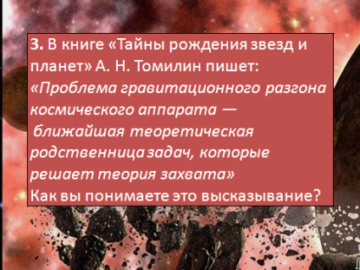  - https://yandex.ru/images/search?text=%D1%80%D0%B8%D1%81%D1%83%D0%BD%D0%BA%D0%B8%20% F25086%2F640%2Fimg6.jpg&pos=1&rpt=simage&lr=10951 |  |  | Тема нашего сегодняшнего урока требует знаний, полученных вами на предыдущем. Предлагает учащимся ответить на вопросы по теме предыдущего урока (содержание 1-3 слайдов).  - Почему в своей книге «Тайны рождения звезд и планет» А. Н. Томилин называет рассмотренную гипотезу О. Ю. Шмидта о происхождении тел Солнечной системы «теорией захвата»?  - 2. Охарактеризуйте этапы формирования Солнечной системы, согласно гипотезе О. Ю. Шмидта. Какие особенности строения нашей пл  - планетной системы эта гипотеза способна объяснить?  - 3. В книге «Тайны рождения звезд и планет» А. Н. Томилин пишет: «Проблема гравитационного разгона космического аппарата — ближайшая теоретическая родственница задач, которые решает теория захвата»  Как вы понимаете это высказывание? |  |  | Отвечая на вопросы учителя, - выдвигают гипотезы; обосновывает собственную точку зрения; осуществляют самоконтроль знаний. | 5
Мотивационно-целевой этап  (постановка проблемы) | Предметные результаты:  - учащиеся применяют знания, полученные при изучении раздела «Строение Солнечной системы» и темы «Общие характеристики планет» при обосновании выбора ими формулировки темы урока.  Метапредметные результаты:  -учащиеся обнаруживают и формулируют проблему,  - ставят задачи учебной деятельности,  - определяют методы их решения.  Личностные результаты:  - учащиеся осознают и эмоционально переживают неполноту имеющихся знаний;  - организуют самостоятельную  познавательную деятельность;  - проявляют познавательный интерес к проблеме, готовность к деятельности;  - развернуто, логично излагают свою точку зрения;  - у учащихся формируется умение проявлять уважительное отношение к мнению оппонента в ходе обсуждения спорных проблем науки. |  |  | Слайд 4  https://yandex.ru/images/search?text=рисунки%20земли%20и%20луны&noreask=1&img_url=https%3A%2F%2Fst03.kakprosto.ru%2Ftumb%2F6  Слайд 5 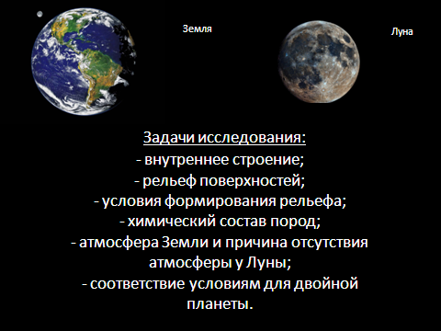 |  |  | Постановка проблемы учителем:  «Тема сегодняшнего урока выглядит не совсем обычно. Она записана в двух вариантах:  1. «Земля и Луна - двойная планета».  2. «Земля и её спутник Луна».  Какой вариант, по вашему мнению, правильный: первый или второй?»  Выслушивает мнения учащихся.  Учитель подводит учащихся к тому, чтобы они сами сформулировали цель урока и свои задачи, которые соответствовали бы выполнению цели урока и задач, поставленных учителем.  «Я вижу, что мнения разделились. И знаний у Вас недостаточно, чтобы сразу ответить на мой вопрос. Согласна, что первая тема звучит непривычно в отличие от второй.  Так какова же цель нашего урока?  Ваши предложения, каков будет план наших действий?  Руководит ходом дискуссии, по необходимости корректирует высказывания учащихся, выделяя главные мысли и направляя их высказывания в нужное русло.  «Хорошо.  Конкретизируем основные направления исследований. Слайд 5.  Как видите, объём работы большой. Как успеть за урок?  «Замечательно, чтобы чисто технически ускорить вашу работу, я вам предлагаю на бригаду варианты оформления результатов ваших исследований – в виде таблиц и схематических рисунков.  В вашем распоряжении: материал §17, приложение I в учебнике (стр. 214), и, при отсутствии нужной информации, с моего разрешения можно будет обратиться к сети Интернет».  (Учитель даёт учащимся возможность выбора источников учебной информации, но в разумных пределах. В частности, из-за ограниченных временных рамок урока, к сети Интернет смогут обратиться те бригады, для которых при заполнении таблицы Интернет будет единственным источником информации. А также поиск по учебнику приведёт к знакомству со всем материалом параграфа). |  |  | Высказывают свои мысли. Возможные варианты ответов:  - «Второй, так я никогда не слышал, чтобы Землю и Луну называли двойной планетой. Луна всегда считалась спутником Земли».  - «Второй, так Луна движется вокруг Земли, как и спутники других планет в нашей Солнечной системе»;  - «Первый, так как Луна по своим размерам, массе не настолько отличается от Земли, как спутники других планет Солнечной системы и её масса, возможно, превышает массу некоторых малых планет, которые обращаются в поясе астероидов».  - «Я тоже за первый вариант, и хочу добавить, что, согласно гипотезе Шмидта, Луна образовалась одновременно с Землёй из одного газопылевого облака и если бы не оказавшаяся рядом Земля, могла бы обращаться вокруг Солнца».  «А я не могу выбрать правильный ответ, поскольку не знаю, при каких условиях два небесных тела можно считать двойной планетой, а когда одно из них будет спутником другого, и в какой степени Луна отлична от Земли по своим физическим и химическим характеристикам?».  Формулируют цель урока:  Составить сравнительную характеристику Земли и Луны и найти доказательства того, что Землю и Луну можно считать двойной планетой (или опровергнуть это утверждение)  Формулируют свои познавательные задачи урока (возможный вариант):  Сравним Землю и Луну  - их физические характеристики (масса, радиус, период обращения, температуры,…);  - внутреннее строение;  - рельеф поверхностей;  - в случае значительного отличия рельефа, рассмотрим  условия его формирования на Земле и Луне, что бы выяснить причину различия двух близких небесных тел, которые формировались в одинаковых условиях;  - выясним химический состав лунных пород и сравним с составом земных;  - изучим атмосферу Земли и выясним причину отсутствия атмосферы у Луны;  - выясним, соответствует ли система Земля-Луна условиям, при которых её можно считать двойной планетой.  Будем работать в бригадах: каждому свой вопрос, потом обсудим.  Предоставление учащимся таблиц и схематических рисунков для заполнения способствует реализации принцип психологической комфортности, поскольку предполагает снятие стрессообразующих факторов учебного процесса. | 5
Поисково-исследовательский этап.  (Работа в группах) | Предметные результаты:  - учащиеся определяют с помощью различных источников учебной информации:  - физические характеристики Земли и Луны (масса, радиус, температура на поверхности, продолжительность суток, сидерические периоды);  - внутреннее строение Земли и Луны;  - строение атмосферы Земли и особенности её слоёв.  Метапредметные результаты:  В ходе групповой поисковой работы учащиеся  - структурируют изучаемый материал;  - извлекают информацию из разных источников и критически её оценивают - отделяют основную и второстепенную информацию,  - коллективно работают над решением поставленных задач;  - формулируют выводы и заключения;  - главные в группе (бригадиры) управляют совместной познавательной деятельностью,  согласовывают позиции членов команды в процессе работы над общим продуктом.  Личностные результаты:  - учащиеся организуют свою самостоятельную  познавательную деятельность;  - у учащихся вырабатывается ответственное отношение к учению, так как они осознают, что результат их познавательной деятельности влияет на результат работы группы;  - учащиеся приобретают навыки самостоятельной работы с учебником, справочными материалами, техническими средствами информационных технологий;  - у учащихся формируется умение находить адекватные способы сотрудничества в процессе учебной деятельности. |  |  | http://astroera.net/images/stories/shema.JPG  http://full-moon.ru/inner.html  https://ru.wikipedia.org/wiki/  http://galspace.spb.ru/index27.html  http://lar.org.ua/id0391.htm  ЭФУ: «Размеры и масса Земли», «Характеристики Луны». |  |  | На данном этапе урока учитель организует самостоятельную работу учащихся, которая будет проверена ими по эталонам. Учитель  - выдаёт бригадирам по 4 задания (Приложения 1 и 2),  - наблюдает за работой бригад,  - при необходимости даёт консультацию по возникшему вопросу,  рекомендует сайты,  - следит за временем выполнения работ,  -закончившим раньше, даётся упр. 13 учебника,  - создаёт на уроке ситуацию сотрудничества, атмосферу заинтересованности каждого ученика в работе класса.  По истечению отведённого времени демонстрируются фрагменты из ЭФУ: «Размеры и масса Земли», «Характеристики Луны».  Просмотр их предваряется заданием – проверить результаты работы бригад на основании материала фрагментов, добавить недостающие сведения. |  |  | Бригадиры раздают задания членам группы,  все знакомятся с заданиями,  уточняют у бригадиров непонятные моменты,  бригадиры при необходимости обращаются за консультацией к учителю и, по окончании работы, организуют обсуждение полученных результатов, формулировку выводов.  Смотрят фрагменты и осуществляют контроль работы группы.  После просмотра бригадиры организуют обсуждение, рапортуют о готовности и сдают выполненные задания. | 8
Обсуждение результатов работы групп, сравнительная характеристика Земли и Луны | Предметные результаты: учащиеся сравнивают:  - физические характеристики и внутреннее строение Земли и Луны;  - строение атмосферы Земли и особенности её слоёв.  - учащиеся объясняют различия двух типов лунной поверхности (морей и материков);  - процессы формирования поверхности Луны и её рельефа.  Метапредметные результаты:  - главные в группе (бригадиры) представляют публично результаты групповой деятельности.  Личностные результаты:  - учащиеся эмоционально переживают за результат своей личной познавательной деятельности и результат работы группы;  - проявляют познавательный интерес к поставленной проблеме;  - оценивают свой вклад (самооценка) в результат общей учебной деятельности группы,  - учащиеся высказываются о чувстве ответственности за экологическую безопасность нашей планеты |  |  | Слайды 6-9  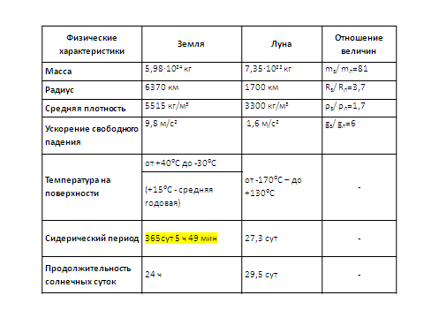  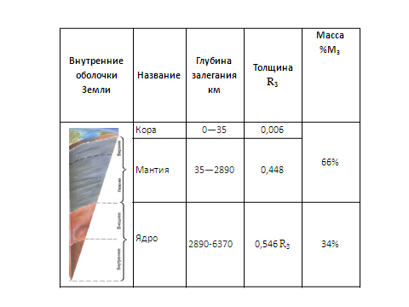  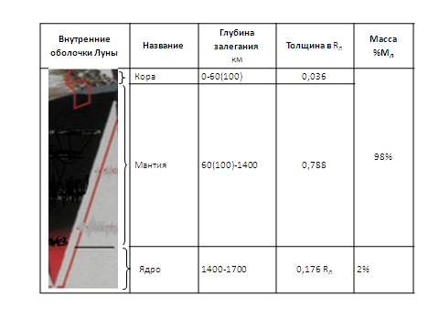  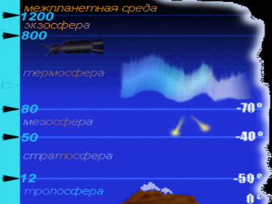  ЭФУ «Рельеф Луны»  Слайды 10-15  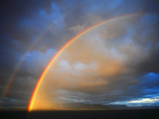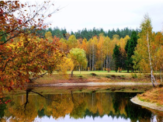  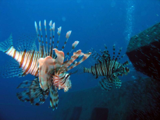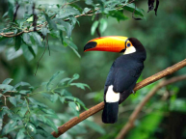 |  |  | Учитель демонстрирует эталонные заполненные таблицы, схематические рисунки (слайды 6-9) и проводит (в беседе с учащимися) сравнительный анализ характеристик Земли и Луны, давая сравнение с другими планетами и их спутниками. Обращает внимание на то, что при сходстве внутреннего строения Луны и Земли отношение размера отдельных структурных  составляющих к общему размеру планеты отличается, что приводит к различию в других характеристиках. В частности, рассматривая вопрос о причине отсутствия у Луны атмосферы, обращает внимание на отсутствие на Луне рассветов и закатов; отсутствие воды в жидком состоянии приводит к отсутствию радуги, дождей, а также отсутствию минералов которые образуются на Земле в водной среде.  Сближающей Землю и Луну характеристикой  выступает сходство их по химическому составу. Количественное же их соотношение и наличие соединений, образование которых возможно только при наличии воды, позволяет сравнивать два небесных тела.  После чего предлагает ознакомиться с тем, к каким последствиям привело отсутствие на Луне атмосферы по ЭФУ «Рельеф Луны».  В ходе обсуждения учащиеся делают вывод: «Атмосфера – защитная броня планеты».  Далее обращается внимание на уникальность нашей планеты, разнообразие на ней форм жизни и делается вывод с точки зрения экологии, о необходимости её охраны. (В качестве факторов, угрожающих нашей планете, должен прозвучать парниковый эффект, чтобы был уместен п. 5 домашнего задания).  В ходе беседы демонстрируются слайды 10-15.  В итоге подводит учащихся к выводу, что система Земля – Луна является уникальной в Солнечной системе и может быть названа двойной планетой.  Однако, обращает внимание на то, что учёные не пришли в данном вопросе к единому мнению. Почему? Ответ мы можем дать, если познакомимся с условиями при которых систему можно считать двойной планетой. (Отсылает детей к википедии на уроке или в домашней работе). |  |  | Учащиеся осуществляют самоконтроль и принимают участие в обсуждении.  Бригадиры озвучивают результаты работы групп и сдают их учителю, получая заполненный образец для домашней работы (Приложение 3) и домашнее задание каждому члену группы.  Принимают участие в беседе, делают выводы и заключения | 7
Презентация учебно-исследовательских работ по Луне | Предметные результаты:  -учащиеся проводят анализ истории исследования  околоземного и окололунного пространства космическими аппаратами, а также лунной поверхности.  Метапредметные результаты:  - учащиеся осознают мировоззренческие идеи единства материального мира и законов его развития, познаваемость мира.  Личностные результаты:  - учащиеся высказываются о собственном чувстве гордости за достижения человечества в исследовании Луны средствами астрономии и космонавтики;  - у учащихся возникает желание к проведению наблюдений Луны в телескоп и самостоятельных наблюдений Луны с использованием фотокамеры или бинокля. |  |  | 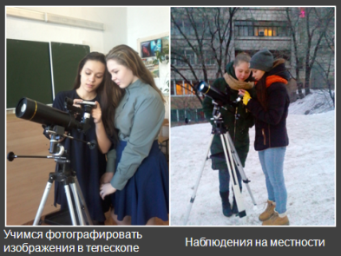  Слайд 16  Слайды 17-24  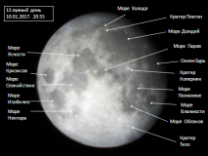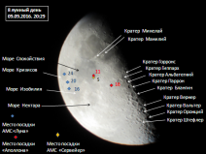  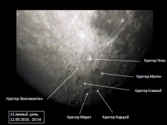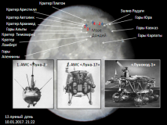  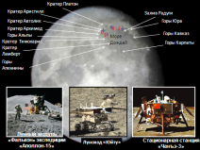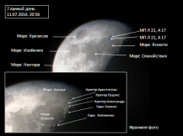  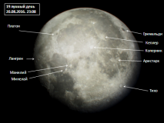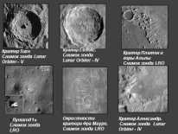  Слайд 25  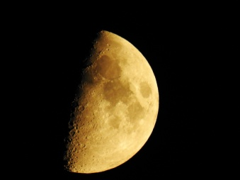  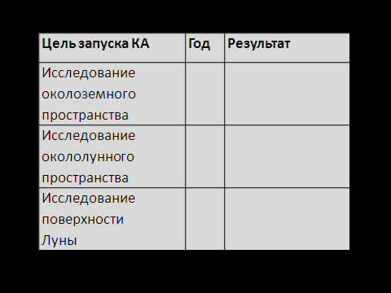 |  |  | Дальнейшее изучение материала учитель организует в форме презентации «Путеводителя по Луне», созданного учащимися – членами школьного НОУ при работе над проектами «Исследование Луны: от первых наблюдений в небе до первых шагов по её поверхности» и «Телескопическое и фотографическое изучение поверхности Луны» (слайд 16).  Путеводитель содержит помимо информационного материала, фотографии поверхности Луны в различных фазах, полученные с помощью школьного телескопа, а также фото с АМС и исследование Луны.  Учащимся демонстрируется сохранившийся в школе лунный глобус 1961 года, на части поверхности которого отсутствует изображение рельефа Луны, а также современный глобус Луны. В качестве сравнения – карты Земли и Луны.  Материал путеводителя представлен в слайдах презентации (с 17 по 24).  На слайде 25 приведён авторский снимок поверхности Луны, сделанный с помощью фотокамеры NIKON P900.  Предлагает выполнить в группах задания:  1. Заполнить таблицу приложения VIII учебника,  проанализировав значение запуска космических аппаратов.  (слайд 26)  2. Используя данные о расстояниях от Земли до  Луны и этих небесных тел до Солнца, графически  изобразите фрагмент траекторий движения Луны и  Земли вокруг Солнца.  3. Рассчитайте силу притяжения Луны к Земле  и сравните её с силой притяжения Луны к Солнцу.  Проанализируйте полученный результат.  (Слайд 27) |  |  | Учащиеся слушают информацию учителя и отвечают на вопросы по ходу презентации.  По окончании презентации заполняют таблицу (слайд 26)  и выполняют 2-е и 3-е задания. | 8
Рефлексия | Предметные результаты:  -учащиеся осмысливают тему урока, цель и задачи на уроке.  Метапредметные результаты:  -учащиеся определяются с тем, что они научились делать, над чем ещё предстоит работать.  Личностные результаты:  - учащиеся оценивают свой вклад (самооценка) и вклад своих товарищей в результат общей учебной деятельности группы.  и класса в целом. |  |  |  |  |  | Для рефлексии даются вопросы:  - Удалось ли осуществить намеченную цель и задачи урока?  - Оцените от «0» до «3» баллов активность каждого члена бригады при выполнении заданий;  - Какие новые умения приобрели на уроке?  - Над чем ещё предстоит поработать дома дополнительно к домашнему заданию? |  |  | В группах бригадиры организуют подведение итогов совместной и индивидуальной деятельности учащихся и оценку личного вклада каждого в совместную учебную деятельность, в решение поставленных задач.  Результаты отражают в оценочных листах. | 2
Домашнее задание |  |  |  |  |  |  | Обращает внимание на домашнее задание и предлагает бригадам выбрать одну из сообщения (с презентацией) к следующему уроку-дискуссии «Парниковый эффект - польза или вред?». |  |  | Получают листы с домашними заданиями (Приложение 4). | 2
Оценивание на уроке |  |  |  |  |  |  | Оценки получат все по результатам работы в группе + активность работы на уроке |  |  | Бригадиры сдают листки рефлексии и оценочные листы. | 1

